Załącznik A do SIWZ
SPW.272. .2017

Szczegółowy opis przedmiotu zamówienia
Dostawa wyposażenia do siedziby Wydziału Inwestycji i Drogownictwa w Zagościńcu ul. Asfaltowa 1

Kolor mebli biurowych: grusza polna ciemna, struktura gładka (półpołysk).
Ostateczny rodzaj odcienia zostanie zatwierdzony przez Zamawiającego przed przystąpieniem przez Dostawcę do realizacji przedmiotu zamówienia.
Meble muszą być wykonane z płyty posiadającej: klasę higieny E1, świadectwo jakości zdrowotnej, klasyfikacje ogniową PN-EN 13501-1+A1:2010

L.p. | Nazwa produktu | Ilość | Wymagania/Uwagi
 | Biurko lewe (Biurko A) | 8 szt. | Biurko wykonane z płyty wiórowej laminowanej w kolorze gruszy polnej ciemnej, o gr. 18 mm, blat o gr. 25 mm.  Wykończenie krawędzi blatów z obrzeża PCV o gr. 2 mm w kolorze płyty.  Biurko wyposażone w przepust kablowy z tworzywa z pokrywką w kolorze brązowym zamontowany w 2 miejscach.  Biurko wyposażone w nóżki regulowane „kwiatek”.  Wymiary biurka znajdują się w załączniku nr B.
 | Biurko prawe (Biurko B) | 8 szt. | Biurko wykonane z płyty wiórowej laminowanej w kolorze gruszy polnej ciemnej, o gr. 18 mm, blat o gr. 25 mm.  Wykończenie krawędzi blatów z obrzeża PCV o gr. 2 mm w kolorze płyty.  Biurko wyposażone w przepust kablowy z tworzywa z pokrywką w kolorze brązowym zamontowany w 2 miejscach.  Biurko wyposażone w nóżki regulowane „kwiatek”.  Wymiary biurka znajdują się w załączniku nr C.
 | Lada (Biurko D) | 1 szt. | Lada biurowa wykonana z płyty wiórowej laminowanej w kolorze gruszy polnej ciemnej, o gr. 18 mm, blat o gr. 25 mm.  Wykończenie krawędzi blatów z obrzeża PCV o gr. 2 mm w kolorze płyty.  Lada wyposażona w przepust kablowy z tworzywa z pokrywką w kolorze brązowym zamontowany w 2 miejscach.  Lada w zaznaczonym miejscu oparta na metalowej nodze Ø60 mm w kolorze aluminium, z regulacją wysokości.  Lada wyposażona w nóżki regulowane „kwiatek”.  Wymiary lady znajdują się w załączniku nr D.
 | Szafka przybiurkowa | 16 szt. | Szafka przybiurkowa wykonana z płyty wiórowej laminowanej w kolorze gruszy polnej ciemnej o gr. 18 mm. Wykończenie krawędzi blatów i wieńców z obrzeża PCV o gr. 2 mm w kolorze płyty. Szafka otwarta, wyposażona w 4 przestrzenie półkowe. Szafka wyposażona w nóżki regulowane „kwiatek”.  Wymiary szafki przybiurkowej znajdują się w załączniku nr E.
 | Kontener | 18 szt. | Kontener wykonany z płyty wiórowej laminowanej w kolorze gruszy polnej ciemnej o gr. 18 mm. Wykończenie krawędzi blatów i wieńców z obrzeża PCV o gr. 2 mm w kolorze płyty.  Kontener z 3 szufladami.  Prowadnice szuflad kulkowe z pełnym wysuwem, samodomykające, z miękkim domykiem.  Kontenery wyposażone w zamek centralny, blokujący jednocześnie wszystkie szuflady.  Dno szuflady wykonane z płyty wiórowej gr. min. 10 mm, dopuszczalne obciążenie szuflad do 15 kg każda.  Kontenery wyposażone w kółka gumowe o średnicy 50-55 mm, dwa przednie z blokadą jazdy.  Uchwyty metalowe dwupunktowe – kolor aluminium, rozstaw 128mm.  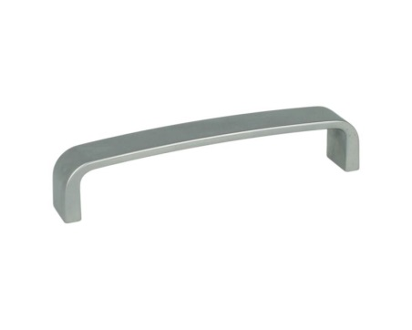  Przykładowy wzorzec  Wymiary kontenera znajdują się w załączniku nr F.
 | Dostawka do biurka  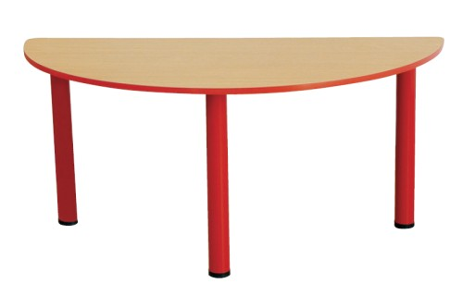  Zdjęcie poglądowe | 4 szt. | Blat z płyty wiórowej laminowanej w kolorze gruszy polnej ciemnej, o gr. 25 mm.  Wykończenie krawędzi blatów z obrzeża PCV o gr. 2 mm w kolorze płyty.  Dostawka oparta na 3 metalowych nogach Ø50 mm w kolorze aluminium, z regulacją wysokości.  Wymiary szer.140 x głęb.70 x wys.76,5 cm
 | Szafa biurowa (A) | 17 szt. | Obudowa, półki, drzwi wykonane z płyty laminowanej w kolorze gruszy polnej ciemnej o gr. 18 mm.  Wykończenie krawędzi obudowy, półek, drzwi z obrzeża PCV o gr. 2 mm w kolorze płyty.  Plecy z płyty HDF w kolorze korpusu.  Półki zamontowane na stałe.  Dopuszczalne obciążenie półki min. 40 kg każda.  Szafa z drzwiami skrzydłowymi, wyposażona w zawiasy o kącie otwarcia 100 stopni. Zawiasy meblowe wyposażone w system cichego domykania drzwiczek.  Drzwi szafy (górne i dolne) z zamkiem dwupunktowym.  Szafa zawiera parę drzwi górnych (lewe i prawe) oraz parę drzwi dolnych (lewe i prawe).  Szafa jest przedzielona wewnątrz na pół. Lewa część szafy zawiera 6 przestrzeni półkowych, prawa część szafy zawiera 6 przestrzeni półkowych.  Szafy z płynną regulacją wysokości w zakresie min. 0-2 cm przy pomocy nóżek zakończonych plastikowymi lub metalowymi talerzykami, zapewniającymi możliwość przesunięcia szafy bez zniszczenia posadzki. Regulacja poziomowania od wnętrza szaf – bez potrzeby ich odsuwania i podnoszenia.  Uchwyty metalowe dwupunktowe – kolor aluminium, rozstaw 160 mm.  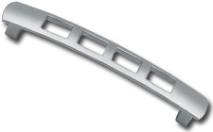  Przykładowy wzorzec  Wymiary szafy biurowej znajdują się w załączniku nr G.
 | Szafa biurowo-ubraniowa (B) | 4 szt. | Obudowa, półki, drzwi wykonane z płyty laminowanej w kolorze gruszy polnej ciemnej o gr. 18 mm.  Wykończenie krawędzi obudowy, półek, drzwi z obrzeża PCV o gr. 2 mm w kolorze płyty.  Plecy z płyty HDF w kolorze korpusu.  Półki zamontowane na stałe.  Dopuszczalne obciążenie półki min. 40 kg każda.  Szafa z drzwiami skrzydłowymi, wyposażona w zawiasy o kącie otwarcia 100 stopni. Zawiasy meblowe wyposażone w system cichego domykania drzwiczek.  Drzwi szafy (górne i dolne) z zamkiem dwupunktowym.  Szafa zawiera parę drzwi górnych (lewe i prawe) oraz parę drzwi dolnych (lewe i prawe).  Szafa jest przedzielona wewnątrz na pół. Lewa część szafy zawiera 3 przestrzenie półkowe oraz część ubraniową. Prawa część szafy zawiera 6 przestrzeni półkowych (3 górne o szerokości 50 cm oraz 3 dolne o szerokości 40 cm).  Część ubraniowa szafy wyposażona w uchwyt (drążek) na wieszaki, zamontowany poprzecznie.  Szafy z płynną regulacją wysokości w zakresie min. 0-2 cm przy pomocy nóżek zakończonych plastikowymi lub metalowymi talerzykami, zapewniającymi możliwość przesunięcia szafy bez zniszczenia posadzki. Regulacja poziomowania od wnętrza szaf – bez potrzeby ich odsuwania i podnoszenia.  Uchwyty metalowe dwupunktowe – kolor aluminium, rozstaw 160 mm.  Przykładowy wzorzec  Wymiary biurowo-ubraniowej znajdują się w załączniku nr H.
 | Szafa narożna (biurowo-ubraniowa C) | 4 szt. | Obudowa, półki, drzwi wykonane z płyty laminowanej w kolorze gruszy polnej ciemnej o gr. 18 mm.  Wykończenie krawędzi obudowy, półek, drzwi z obrzeża PCV o gr. 2 mm w kolorze płyty.  Plecy z płyty HDF w kolorze korpusu.  Półki zamontowane na stałe.  Dopuszczalne obciążenie półki min. 40 kg każda.  Szafa z drzwiami łamanymi lub dwoma pojedyńczymi skrzydłami (do uzgodnienia z Zamawiającym).  Drzwi szafy z zamkiem dwupunktowym.  Szafa jest przedzielona wewnątrz. Lewa część szafy zawiera 6 przestrzeni półkowych. Prawa część szafy zawiera 2 przestrzenie półkowe oraz część ubraniową.  Część ubraniowa szafy wyposażona w uchwyt (drążek) na wieszaki, zamontowany poprzecznie w ilości 2 szt.  Szafy z płynną regulacją wysokości w zakresie min. 0-2 cm przy pomocy nóżek zakończonych plastikowymi lub metalowymi talerzykami, zapewniającymi możliwość przesunięcia szafy bez zniszczenia posadzki. Regulacja poziomowania od wnętrza szaf – bez potrzeby ich odsuwania i podnoszenia.  Uchwyty metalowe dwupunktowe – kolor aluminium, rozstaw 160 mm.  Przykładowy wzorzec  Wymiary szafy narożnej znajdują się w załączniku nr I.
 | Szafa do kancelarii (D) | szt. 1 | Obudowa, półki, drzwi wykonane z płyty laminowanej w kolorze gruszy polnej ciemnej o gr. 18 mm.  Wykończenie krawędzi obudowy, półek, drzwi z obrzeża PCV o gr. 2 mm w kolorze płyty.  Plecy z płyty HDF w kolorze korpusu.  Półki zamontowane na stałe.  Dopuszczalne obciążenie półki min. 40 kg każda.  Szafa z drzwiami skrzydłowymi, wyposażona w zawiasy o kącie otwarcia 100 stopni. Zawiasy meblowe wyposażone w system cichego domykania drzwiczek.  Drzwi szafy (górne i dolne, całe) z zamkiem dwupunktowym.  Szafa zawiera 2 pary drzwi górnych (lewe i prawe), 2 pary drzwi dolnych (lewe i prawe), 1 drzwi (lewa strona-góra i dół) oraz drzwi łamane lub dwa pojedyńcze skrzydła (do uzgodnienia z Zamawiającym).  Szafa jest przedzielona wewnątrz. Lewa część szafy zawiera 4 słupki, z których każdy zawiera po 6 przestrzeni półkowych (3 o głębokości 40 cm oraz 1 o głębokości 30 cm). Prawa część szafy zawiera część ubraniową oraz 2 słupki, z których każdy zawiera po 6 przestrzeni półkowych.  Część ubraniowa szafy wyposażona w uchwyt (drążek) na wieszaki, zamontowany poprzecznie.  Szafy z płynną regulacją wysokości w zakresie min. 0-2 cm przy pomocy nóżek zakończonych plastikowymi lub metalowymi talerzykami, zapewniającymi możliwość przesunięcia szafy bez zniszczenia posadzki. Regulacja poziomowania od wnętrza szaf – bez potrzeby ich odsuwania i podnoszenia.  Uchwyty metalowe dwupunktowe – kolor aluminium, rozstaw 160 mm.  Przykładowy wzorzec  Wymiary szafy kancelaryjnej znajdują się w załączniku nr J.
 | Fotel biurowy Wymiary: 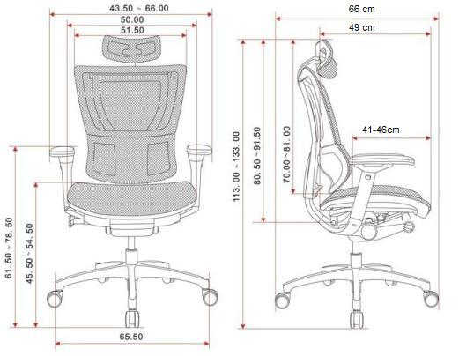  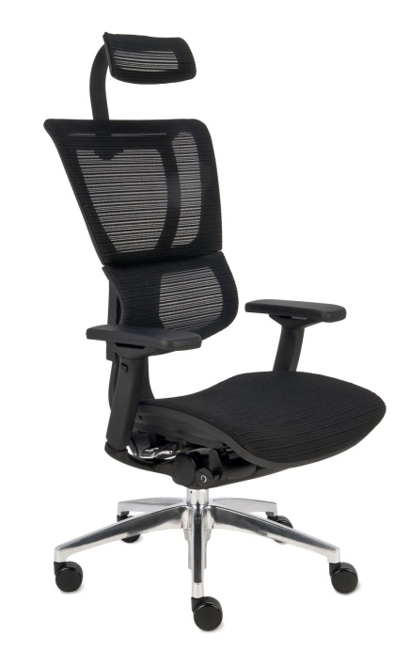  Przykładowy wzorzec | 2 szt. | Siedzisko i oparcie tapicerowane siatką Mesh, siatka siedziska i oparcia w kolorze czarnym, czarny stelaż.  Aluminiowa, polerowana do koloru chrome podstawa jezdna (nie posiada elementów spawanych). Fotel posiada kółka miękkie, ograniczające zużycie powierzchni twardych (parkiet, panele, terakota).  Fotel wyposażony jest w mechanizm ruchowy Synchro, który umożliwia łączne wychylenie oparcia i siedziska z możliwością blokady w wybranej pozycji.  Elastyczny zagłówek, który naśladuje każdy ruch głowy użytkownika. Zagłówek pracuje we wszystkich 4 pozycjach (lewo - prawo; przód - tył; po skosach) odpowiadając na każdy ruch głowy użytkownika. Zagłówek posiada regulacje wysokości co pozwala dostosować jego położenie do wzrostu użytkownika, zagłówek można zdemontować i zamontować ponownie. Fotel posiada elastyczną, niezależną cześć lędźwiowa oparcia, która odpowiada na ruchy użytkownika w fotelu zapewniając odpowiednie wsparcie dla tej części pleców i kręgosłupa. Część lędźwiowa jest niezależnym elementem oparcia który na elastycznej "nodze" porusza się w prawo - lewo, przód - tył oraz na boki naśladując ruch pleców użytkownika. Całe oparcie fotela jest wyposażone w regulację wysokości, która możliwa jest bez wstawania z fotela. Regulując wysokość oparcia, można dostosować wysokość elastycznej części lędźwiowej oparcia. Oparcie można zablokować na 5 różnych wysokościach. Siedzisko fotela wyposażone jest w regulacje głębokości siedziska - funkcja, która pozwala na dostosowanie długości siedziska do wzrostu użytkownika. Fotel posiada regulacje wysokości siedziska. Fotel jest wyposażony w podłokietniki regulowane we wszystkich płaszczyznach (regulacja wysokości podłokietników, podłokietniki są też wyposażone w regulacje odległości od siedziska)  Fotel posiadający Atest Wytrzymałości i Bezpieczeństwa Użytkowania oraz atest odporności na ścieranie (min 100 000 cykli Martindala)
 | Krzesło składane  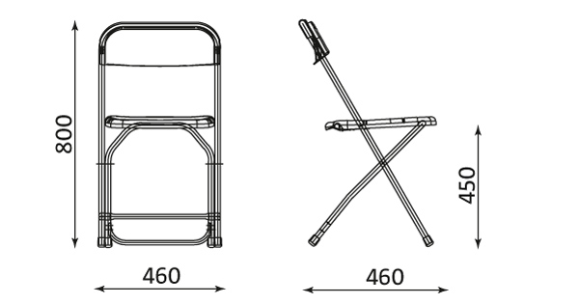  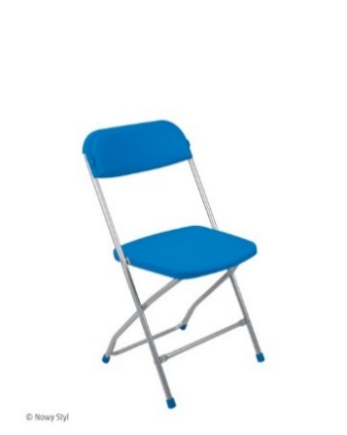  Przykładowy wzorzec | 15 szt. | Krzesło składane  Rama stalowa, malowana proszkowo w kolorze aluminiowym.  Siedzisko i oparcie wykonane z tworzywa sztucznego w kolorze brąz  Krzesło posiadające atest higieniczny, atest wytrzymałościowy wg PN-EN 16139, PN-EN 1728, PN-EN 1022.  Wymiary krzesła szer. 46 cm x gł. 46 cm x wys. 80 cm
 | Krzesło konferencyjne  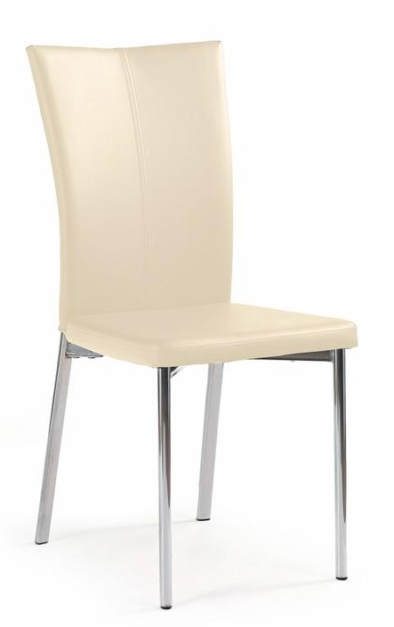  Przykładowy wzorzec | 32 szt. | Rama ze stali chromowanej.  Siedzisko i oparcie tapicerowane eco skórą, w kolorze ciemny krem/ecru. Tapicerka powinna posiadać atesty trudnopalności i odporności na ścieranie (min 100 000 cykli Martindala)  Wymiary krzesła: szer. 40-45cm x gł. 50cm x wys. 90-95 cm
 | Krzesło do sali posiłków  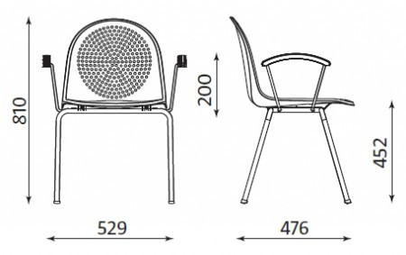  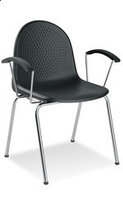  Przykładowy wzorzec | 10 szt. | Rama ze stali chromowanej.  Siedzisko, oparcie w kolorze czarnym: wykonane z plastiku, antypoślizgowa powierzchnia. Krzesło posiada podłokietniki. Krzesło powinno posiadać atest wytrzymałości, trwałość siedziska i oparcia min. 100 000 cykli. Obciążenie do 120 kg.  Wymiary: wys. 810mm, szer. 529mm, gł. 476mm.
 | Stół biurowy  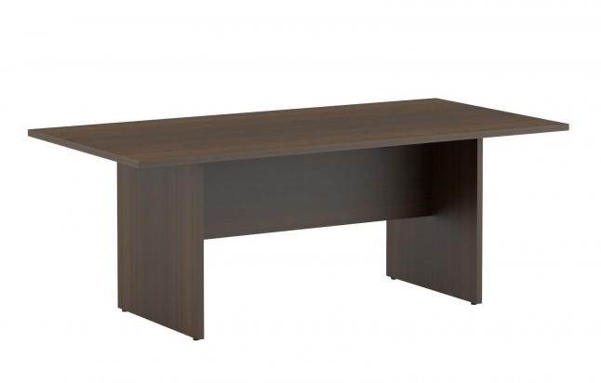  Przykładowy wzorzec | 2 szt. | Stół biurowy, wykonany z płyty wiórowej laminowanej w kolorze gruszy polnej ciemnej, blat o gr. 25 mm, konstrukcja o gr. 25 mm.  Wykończenie krawędzi blatów i konstrukcji z obrzeża PCV o gr. 2 mm w kolorze płyty.  Konstrukcja stołu wykonana z płyty, oddzielająca przestrzeń pomiędzy osobami siedzącymi naprzeciw siebie. Podstawa stołu od węższej krawędzi powinna być tak umiejscowiona by umożliwiała wsunięcie krzesełka i swobodne korzystanie z tej powierzchni blatu.  Stół wyposażony w stopki z regulacją wysokości.  Wymiary: dł. 200 cm x szer. 80 cm x wys. 75 cm
 | Stół konferencyjny  Przykładowy wzorzec | 1 szt. | Stół konferencyjny, wykonany z płyty wiórowej laminowanej w kolorze gruszy polnej ciemnej, blat o gr. 36 mm, konstrukcja o gr. 36 mm.  Wykończenie krawędzi blatów i konstrukcji z obrzeża PCV o gr. 2 mm w kolorze płyty.  Konstrukcja stołu wykonana z płyty, oddzielająca przestrzeń pomiędzy osobami siedzącymi naprzeciw siebie. Podstawa stołu od węższej krawędzi powinna być tak umiejscowiona by umożliwiała wsunięcie krzesełka i swobodne korzystanie z tej powierzchni blatu.  Stół wyposażony w stopki z regulacją wysokości.  W blacie stołu zamontowany mediaport.  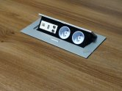 Zdjęcie poglądowe  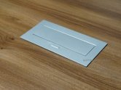 Zdjęcie poglądowe  Wymiary: dł. 350 cm x szer. 100 cm x wys. 75 cm
 | Stół do sali posiłków  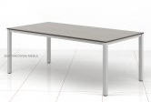  Przykładowy wzorzec | 1 szt. | Stół do sali posiłków, wykonany z płyty wiórowej laminowanej w kolorze gruszy polnej ciemnej, blat o gr. 25 mm, konstrukcja z ramy metalowej w kolorze aluminium.  Wykończenie krawędzi blatów z obrzeża PCV o gr. 2 mm w kolorze płyty.  Nogi kwadratowe, o szer. 50x50 mm, w kolorze aluminium.  Stół wyposażony w stopki z regulacją wysokości.  Wymiary: dł. 300 cm x szer. 100 cm x wys. 75 cm
 | Stolik do poczekalni  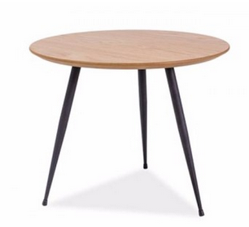  Przykładowy wzorzec | 1 szt. | Stolik do poczekalni przy sekretariacie, wykonany z płyty wiórowej laminowanej w kolorze gruszy polnej ciemnej, blat o gr. 18 mm, nogi z pręta metalowego w kolorze aluminium w ilość 3 szt.  Blat okrągły o średnicy 600 mm, wysokość stolika 750 mm.
 | Stolik kwadratowy  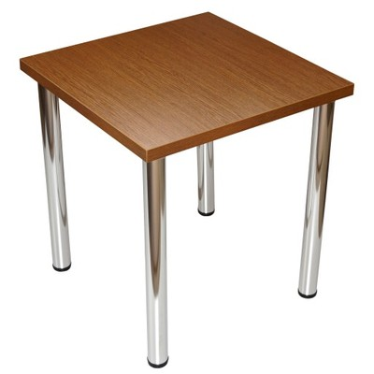  Przykładowy wzorzec | 1 szt. | Blat wykonany z płyty wiórowej laminowanej w kolorze gruszy polnej ciemnej o gr. 25 mm. Wykończenie krawędzi blatów z obrzeża PCV o gr. 2 mm w kolorze płyty.  Stolik posiadający 4 metalowe nogi Ø50 mm w kolorze aluminium, z regulacją wysokości.  Wymiary blatu: 60 cm x 60 cm, wysokość stolika 75 cm.
 | Blat dla interesantów | 1 kpl. | Na korytarzu należy zamontować blat, który będzie służył do wypełniania wniosków i pozostałych dokumentów przez interesantów.  Blat wykonany z płyty wiórowej laminowanej w kolorze gruszy polnej ciemnej, o gr. 18 mm, o długości 180 cm. Wykończenie krawędzi blatów z obrzeża PCV o gr. 2 mm w kolorze płyty.  Blat należy zamontować na wysokości 110 cm od podłogi, do ściany, na wspornikach zamontowanych co najmniej w 3 miejscach. Blat składa się z:  - elementu poziomego o głębokości 40 cm (część służąca do pisania)  - elementu pionowego o wysokości 20 cm (część zakrywająca ścianę)  Elementy poziomy i pionowy musza być połączone ze sobą. Blat w części poziomej musi posiadać na zakończeniach po obydwu stronach ograniczniki.
 | Szafa ubraniowa metalowa  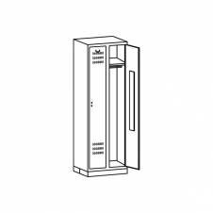  Przykładowy wzorzec | 25 szt. | Szafa ubraniowa metalowa. Szafa wykonana z blachy o grubości 0,5 mm malowanej proszkowo na kolor szary, dwudrzwiowa (2 komory). Wyposażeniem szafy (w każdej komorze) jest półka w górnej części oraz drążek na ubrania z plastikowymi haczykami. Każda komora szafy jest wyposażona w zamknięcie na klucz (zamek cylindryczny zamykany w 1 punkcie), w otwory wentylacyjne (u góry i u dołu) oraz jest wyposażona w okienko do zamocowania tabliczki z nazwiskiem pracownika.  Wymiary: wysokość 180 cm, głębokość 50 cm, szerokość 60 cm.
 | Lodówka do zabudowy  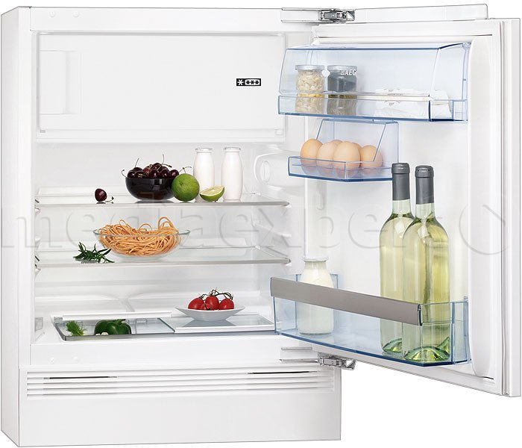  Przykładowy wzorzec | 1 szt. | Lodówka do zabudowy, podblatowa  Chłodziarka z wewnętrznym zamrażalnikiem o całkowitej pojemności netto 117 l, wewnątrz komory znajdują się 2 szklane półki z możliwością regulacji wysokości oraz 3 balkoniki na drzwiach, posiada możliwość obustronnego montażu drzwi.  Liczba agregatów: 1  Liczba termostatów: 1  Wymiary: wysokość 81.5 cm x szerokość 59.6 cm x głębokość 55 cm  Klasa energetyczna: A+  Roczne zużycie energii [kWh]: 176  Chłodziarka  Liczba półek: 2  Pojemność użytkowa chłodziarki [l]: 100  Sposób odszraniania (rozmrażania) chłodziarki: automatyczne  Zamrażarka  Liczba pojemników w zamrażarce: 1  Zdolność zamrażania [kg/24h] : 2.5  Pojemność użytkowa zamrażarki [l]: 17  Lodówkę należy zabudować w zestawie mebli kuchennych – aneks kuchenny.
 | Lodówka wolnostojąca  Przykładowy wzorzec | 1 szt. | Chłodziarko-zamrażarka, wolnostojąca, zamrażalnik położony w części górnej  Dane techniczne:  • Efektywność energetyczna (2010/30/EC) : A+  •Roczne zużycie energii [kWh] (2010/30/EC) : 240  •Całkowita pojemność netto [l] : 259  •Poj. netto chłodziarki [l] (bez zamrażarki) : 209  •Pojemność netto zamrażalnika [l] : 50  •Czas wzrostu temperatury [h] (2010/30/EC) : 20  •Wydajność zamrażania [kg/24h] (2010/30/EC) : 4  •Klasa klimatyczna (2010/30/EC) : SN-N-ST  •Poziom hałasu [dB(A) re 1 pW] (2010/30/EC) : 40  •Wymiary WxSzxG [mm] : 1590x545x604  •Pobierana moc [W] : 125  •Całkowita długość kabla [m] : 1,6  •Kolor : srebrny, stal szlachetna  Funkcje:  • Automatyczne rozmrażanie chłodziarki  •Oświetlenie chłodziarki: żarówka LED  •Półki chłodziarki: 3 pełnej szerokości, szklane z obramowaniem  •Półki zamrażarki: 1, druciane  •Szuflady chłodziarki: 1 pełnej szerokości, przezroczysty plastik  •Regulowane nóżki urządzenia
 | Wieszak ubraniowy ścienny  Przykładowy wzorzec | 1 szt. | Wieszak ubraniowy ścienny wykonany ze stali nierdzewnej matowej, składa się z metalowej ramy z pięcioma haczykami, wymiary 50 x 4 x 6 cm.  Wieszak należy przytwierdzić do ściany.
 | Regał metalowy A  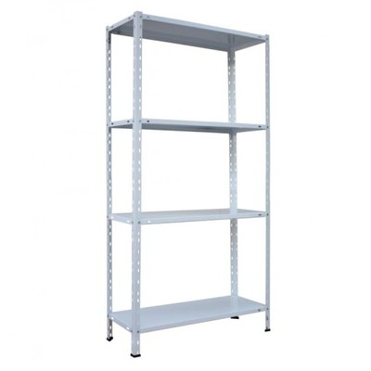  Przykładowy wzorzec | 2 szt. | Regał wykonany z metalu malowanego proszkowo, w kolorze szarym lub czarnym, z czterema półkami metalowymi, z możliwością regulacji poziomu położenia półek, nośność jednej półki min. 40 kg, regał o wymiarach: wysokość 150 cm, szerokość 75 cm, głębokości 30 cm. Regał należy przytwierdzić do ściany.
 | Regał metalowy B  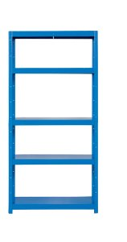  Przykładowy wzorzec | 5 szt. | Regał wykonany z metalu malowanego proszkowo, w kolorze niebieskim lub szarym, z pięcioma półkami metalowymi, z możliwością regulacji poziomu położenia półek, nośność jednej półki min. 120 kg, regał o wymiarach: wysokość 180 cm, szerokość 90 cm, głębokość 50 cm. Regały należy przytwierdzić do ściany.  Regały są przeznaczone do pomieszczenia znajdującego się na poddaszu.
 | Regał metalowy C  Przykładowy wzorzec | 6 szt. | Regał wykonany z metalu malowanego proszkowo, w kolorze niebieskim lub szarym, z trzema półkami metalowymi, z możliwością regulacji poziomu położenia półki, nośność jednej półki min. 120 kg, regał o wymiarach: wysokość 80 cm, szerokość 90 cm, głębokość 80 cm. Regały należy przytwierdzić do ściany.  Regały są przeznaczone do pomieszczenia znajdującego się na poddaszu.
 | Regał metalowy D  Przykładowy wzorzec | 4 szt. | Regał wykonany z metalu malowanego proszkowo, w kolorze niebieskim lub szarym, z pięcioma półkami metalowymi, z możliwością regulacji poziomu położenia półek, nośność jednej półki min. 120 kg, regał o wymiarach: wysokość 180 cm, szerokość 80 cm, głębokość 70 cm. Regały należy przytwierdzić do ściany.  Regały są przeznaczone do pomieszczenia znajdującego się na poddaszu.
 | Regał do hali zimnej  Przykładowy wzorzec | 6 szt. | Do istniejącej hali (zimnej) niezbędne są regały magazynowe na których będą składowane materiały do bieżącego utrzymania dróg, tj. znaki drogowe, masa zalewowa oraz niewielkie urządzenia typu piły do cięcia itp. Regał segmentowy winien się składać z czterech półek, pierwsza do 35cm powyżej poziomu posadzki w rozstawie co 1,0m (z możliwością regulacji wysokości). Regał ma być wykonany z profili metalowych półotwartych 49x52mm, grubość 1,5mm – słupki koloru niebieskiego oraz z belek do montażu półek koloru pomarańczowego wykonanych z profili metalowych o szerokości 76mm, grubości 1,5mm. Głębokość regału to 1,20m. Nośność pojedynczej półki grubości 22mm ( z płyty wiórowej) min. 250kg. Belka tylna zabezpieczająca o szerokości min. 76mm na długości całego regału, na trzech poziomach. Całkowita długość do zabudowy regałem magazynowym to 16,54m. Możliwość stopniowania rozstawu półek co 5cm. Należy wykonać montaż regału do posadzki. Szerokość regału 2,7m x wys. 3,5m.
 | Regał do hali ciepłej  Przykładowy wzorzec | 2 szt. | Do istniejącej hali (ciepłej) niezbędne są regały magazynowe na których będą składowane materiały do bieżącego utrzymania pojazdów i inne materiały eksploatacyjne. Regał ma być wykonany z profili metalowych półotwartych 49x52mm, grubość 1,5mm – słupki koloru niebieskiego oraz z belek do montażu półek koloru pomarańczowego wykonanych z profili metalowych o szerokości 76mm, grubości 1,5mm. Głębokość regału to 1,20m. Nośność pojedynczej półki grubości 22mm ( z płyty wiórowej) min. 250kg. Belka tylna zabezpieczająca o szerokości min. 76mm na długości całego regału, na trzech poziomach. Całkowita długość do zabudowy regałem magazynowym to 3,94m. Możliwość stopniowania rozstawu półek co 5cm. Należy wykonać montaż regału do posadzki. Szerokość regału 1,9m x wys. 3,5m.
 | Regał do archiwum A  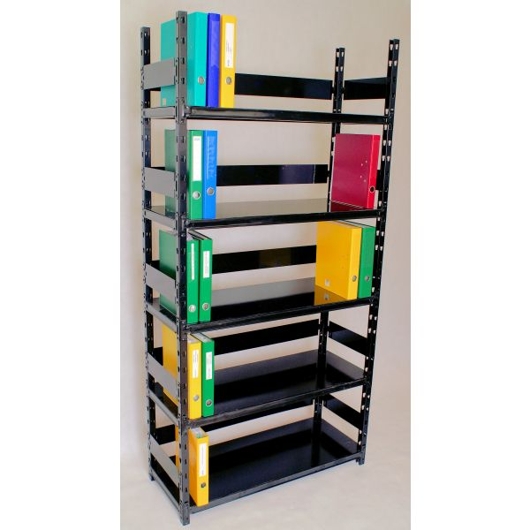  Przykładowy wzorzec | 14 szt. | Regał archiwalny z ogranicznikami bocznymi i tylnymi.  Konstrukcja wykonana z profili stalowych, lakierowana farbą proszkową w kolorze czarnym. Półka z płyty metalowej lakierowanej proszkowo w kolorze regału.  Wymagana jest deklaracja zgodności z polską normą PN-88/M-78321.  Wymiary:  Wysokość: 185 cm  Szerokość: 100 cm  Głębokość: 40 cm  Regulacja wysokości półek metalowych  Ilość półek: 5 szt.  Należy zachować minimum 34 cm wysokości przestrzeni między półkami.  Półki metalowe o nośności 100 kg.  Regały należy połączyć szeregowo (po 7 szt. regałów) za pomocą odpowiednich złączek.  Regały są przeznaczone do pomieszczenia znajdującego się na poddaszu.
 | Regał do archiwum B  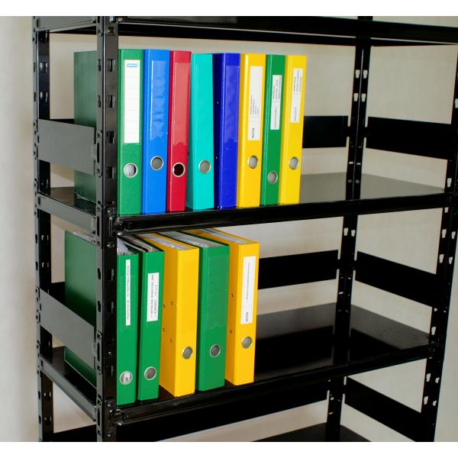  Przykładowy wzorzec | 7 szt. | Regał archiwalny z ogranicznikami bocznymi i tylnymi.  Konstrukcja wykonana z profili stalowych, lakierowana farbą proszkową w kolorze czarnym. Półka z płyty metalowej lakierowanej proszkowo w kolorze regału. Wymagana jest deklaracja zgodności z polską normą PN-88/M-78321.  Wymiary:  Wysokość: 160 cmSzerokość: 100 cm  Głębokość: 40 cm  Regulacja wysokości półek metalowych  Ilość półek: 4 szt.  Należy zachować minimum 34 cm wysokości przestrzeni między półkami.  Półki metalowe o nośności 100 kg.  Regały należy połączyć szeregowo (po 7 szt. regałów) za pomocą odpowiednich złączek.  Regały są przeznaczone do pomieszczenia znajdującego się na poddaszu.
 | Regał do archiwum C  Przykładowy wzorzec | 7 szt. | Regał archiwalny z ogranicznikami bocznymi i tylnymi.  Konstrukcja wykonana z profili stalowych, lakierowana farbą proszkową w kolorze czarnym. Półka z płyty metalowej lakierowanej proszkowo w kolorze regału.  Wymagana jest deklaracja zgodności z polską normą PN-88/M-78321.  Wymiary:  Wysokość: 150 cm  Szerokość: 100 cm  Głębokość: 40 cm  Regulacja wysokości półek metalowych  Ilość półek: 4 szt.  Należy zachować minimum 34 cm wysokości przestrzeni między półkami.  Półki metalowe o nośności 100 kg.  Regały należy połączyć szeregowo (po 7 szt. regałów) za pomocą odpowiednich złączek.  Regały są przeznaczone do pomieszczenia znajdującego się na poddaszu.
 | Szafki kuchenne - kuchnia | 1 kpl. | Szafki wykonane z płyty laminowanej o gr. 18 mm, korpus w kolorze białym, fronty:  -szafki wiszące lakierowane w kolorze nr 2004 z palety kolorów RAL,  -szafka stojąca (szer. 30 cm) zawierająca szuflady w kolorze nr 2004 z palety kolorów RAL,  -szafki stojące lakierowane w kolorze nr 9017 z palety kolorów RAL.  Plecy z płyty HDF w kolorze białym. Krawędzie korpusu oklejone taśmą PCV o gr. 1 mm w kolorze korpusu, krawędzie frontów oklejone taśmą PCV o gr. 2 mm w kolorze frontu. Prowadnice szuflad typu „metabox”.  Szafki z drzwiami otwieranymi na boki, wyposażone w zawiasy o kącie otwarcia 100 stopni. Zawiasy meblowe wyposażone w system cichego domykania drzwiczek.  Blat postforming gr. 38 mm, struktura połysk, w kolorze białym nakrapianym. Przy połączeniu blatu ze ścianą należy zamontować listwę przyblatową.  Cokół o wysokości 8 cm w kolorze białym.  W blacie należy zamontować i podłączyć zlewozmywak wpuszczany, który jest własnością Zamawiającego. W blacie należy zamontować i podłączyć umywalką blatową o wymiarach dł. 520 mm x szer. 410 mm x wys. 185 mm, która jest własnością Zamawiającego.  Uchwyty metalowe dwupunktowe – kolor aluminium, rozstaw 128mm,  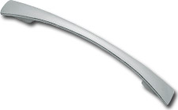  Przykładowy wzorzec  Szafki kuchenne należy zamontować w wyznaczonym miejscu.  Uwaga: przed przystąpieniem do realizacji przedmiotu zamówienia Dostawca zobowiązany jest do pobrania wymiarów szafek kuchennych z natury.  Wymiary szafek kuchennych (kuchnia) znajdują się w załączniku nr K.
 | Szafki kuchenne – aneks kuchenny | 1 kpl. | Szafki wykonane z płyty laminowanej o gr. 18 mm, korpus w kolorze białym, fronty:  -szafki wiszące lakierowane w kolorze nr 2004 z palety kolorów RAL,  -szafka stojąca (szer. 30 cm) zawierająca szuflady w kolorze nr 2004 z palety kolorów RAL,  -szafki stojące lakierowane w kolorze nr 9017 z palety kolorów RAL.  Plecy z płyty HDF w kolorze białym. Krawędzie korpusu oklejone taśmą PCV o gr. 1 mm w kolorze korpusu, krawędzie frontów oklejone taśmą PCV o gr. 2 mm w kolorze frontu. Prowadnice szuflad typu „metabox”.  Szafki z drzwiami otwieranymi na boki, wyposażone w zawiasy o kącie otwarcia 100 stopni. Zawiasy meblowe wyposażone w system cichego domykania drzwiczek.  Blat postforming gr. 38 mm, struktura połysk, w kolorze białym nakrapianym. Przy połączeniu blatu ze ścianą należy zamontować listwę przyblatową.  Cokół w kolorze białym (jego wysokość musi być dostosowana do lodówki podblatowej, którą należy zabudować).  W blacie należy zamontować i podłączyć zlewozmywak wpuszczany, który jest własnością Zamawiającego. W blacie należy zamontować i podłączyć umywalką blatową o wymiarach dł. 520 mm x szer. 410 mm x wys. 185 mm, która jest własnością Zamawiającego.  W miejscu jednej z szafek (o szer. 60 cm) należy zamontować lodówkę do zabudowy podblatową oraz zabudować ją frontem lakierowanym w kolorze nr 9017 z palety kolorów RAL.  Uchwyty metalowe dwupunktowe – kolor aluminium, rozstaw 128mm,  Przykładowy wzorzec  Szafki kuchenne należy zamontować w wyznaczonym miejscu.  Uwaga: przed przystąpieniem do realizacji przedmiotu zamówienia Dostawca zobowiązany jest do pobrania wymiarów szafek kuchennych z natury.  Wymiary szafek kuchennych (aneks kuchenny) znajdują się w załączniku nr L.

